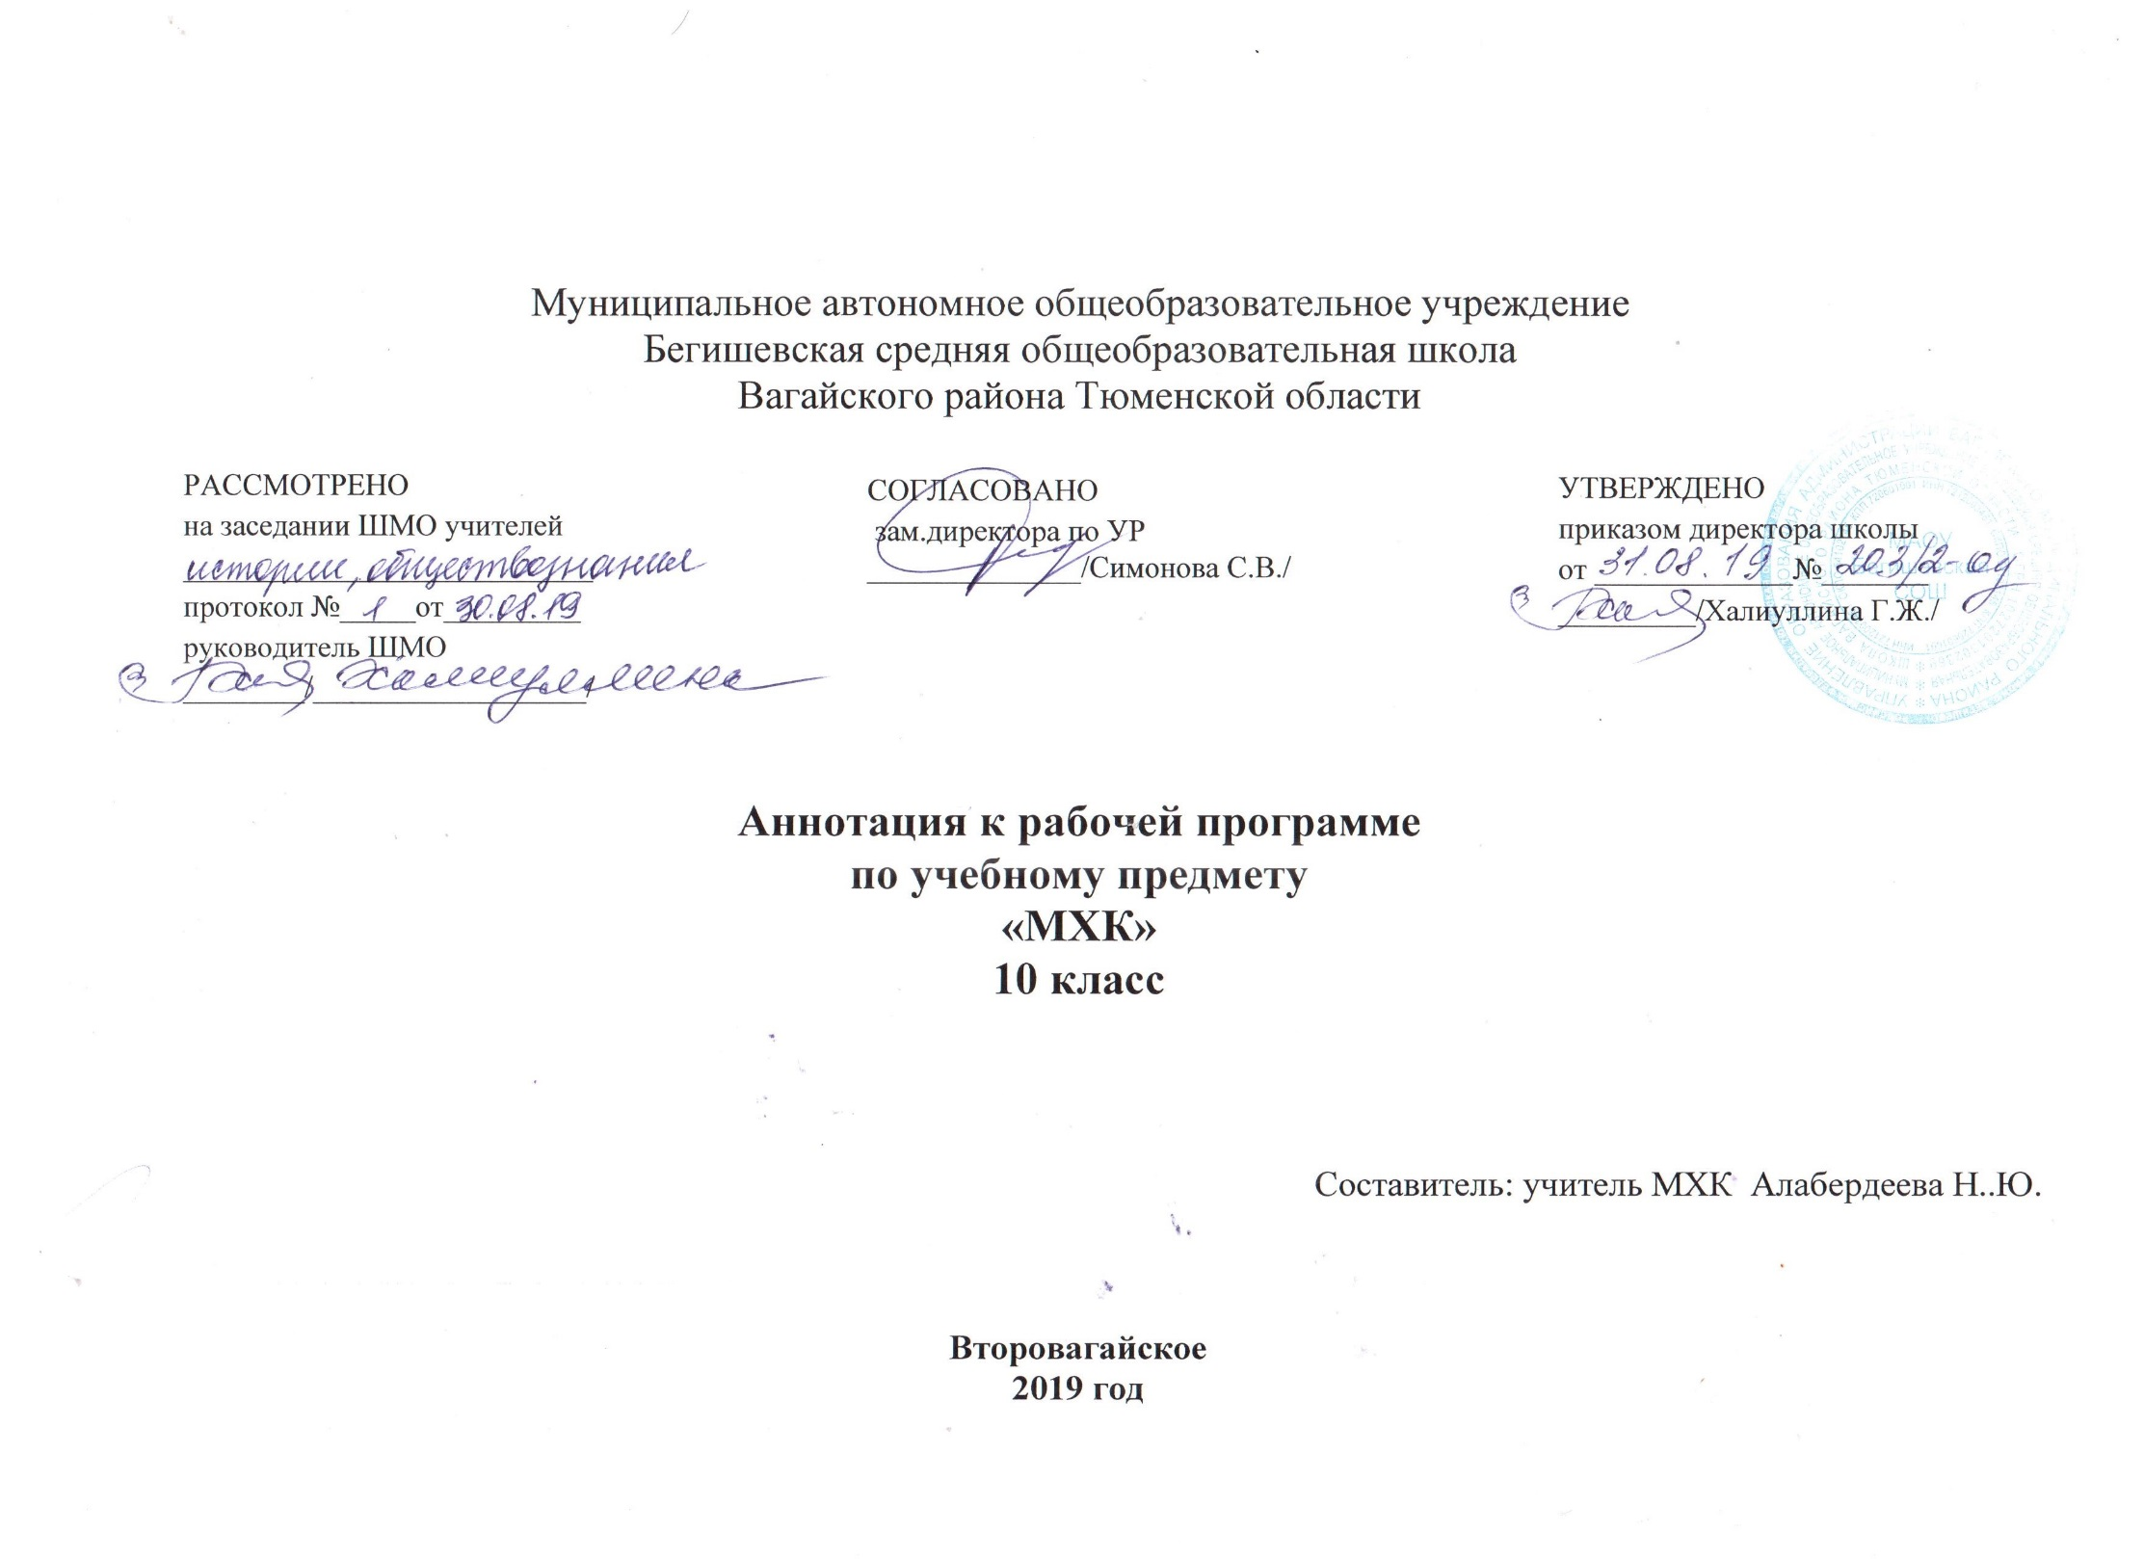
Аннотация к рабочей программе по МХК для 10 класса
Рабочая программа по мировой художественной культуре для 10 – 11 классов составлена на основе Федерального Закона «Об образовании в Российской Федерации» от 29.12. 2012 № 273 (в редакции от 26.07.2019 г); приказа Минобразования России от 05.03.2004 №1089 «Об утверждении федерального компонента государственных образовательных стандартов начального общего, основного общего и среднего (полного) общего образования» (в редакции от 07.06.2017), примерной программы среднего общего образования по мировой художественной культуре, учебного плана среднего общего образования Муниципального автономного общего учреждения Бегишевской средней общеобразовательной школы Вагайского района Тюменской области с учетом «Программы для общеобразовательных учреждений. МХК в 10 классе»/ составитель Г.И. Данилова. – 6-е изд., стереотипное – М.: Дрофа, 2010 г Обучение ведется по учебнику:
1 Данилова, Г.И. Мировая художественная культура. От истоков до 17 века. 10 класс: учебник для общеобразовательных учреждений
/ Г.И. Данилова. – 9-е изд., стереотип. – М.: Дрофа, 2014 г.

Данный УМК соответствует современным требованиям к предмету, имеет научный
и искусствоведческий взгляд на проблемы изучения современного искусства,
составлен с учётом возрастных особенностей старшеклассников.
Цель программы - сформировать у учащихся целостные представления об
исторических традициях и ценностях художественной культуры народов мира и
русской художественной культуры
Задачи:
- повышение уровня эрудиции учащихся в культурологическом пространстве;
- развитие чувств, эмоций, образно-ассоциативного мышления и художественно-
творческих способностей;
- воспитание художественно-эстетического вкуса; основ нравственности,
гражданственности, толерантности, потребности в освоении ценностей мировой
культуры;
- освоение знаний о стилях и направлениях в мировой художественной культуре,
их характерных особенностях; о вершинах художественного творчества в
отечественной и зарубежной культуре;
- овладение умением анализировать произведения искусства, оценивать их
художественные особенности, высказывать о них собственное суждение;
- использование приобретенных знаний и умений для расширения кругозора,
осознанного формирования собственной культурной среды.
Место предмета в учебном плане
Федеральный базисный учебный план для образовательных учреждений Российской
Федерации отводит для обязательного изучения МХК на базовом уровне 68 часов. В
том числе в 10 кассах - 34 часа в неделю, в 11 классах - 34 часа в неделю из расчёта
1 учебный час в неделю
Формы контроля
При необходимости контроль может, осуществляется по следующей схеме. Уровень
начальной подготовки определяется с помощью собеседования с учащимися по
данной теме, игр и викторин.

